Anexa nr. 1
la Regulamentul cu privire la achizițiile
publice de valoare mică

ANUNŢ
DE PARTICIPARE SIMPLIFICAT
PENTRU ACHIZIȚIA DE VALOARE MICĂ
Privind achiziţionarea „mobilier de birou (suplimentar)”
prin achiziţie publică de valoare mică

1. Denumirea autorităţii contractante: Penitenciarul nr.15-Cricova
2. IDNO:1007601001189
3. Adresa: or. Cricova str. Luceafărul, 9
4. Numărul de telefon/fax:022-453-351
5. Adresa de e-mail şi pagina web oficială ale autorităţii contractante https://www.anp.gov.md/achizitii_publice, p15achiziții@anp.gov.md
6. Adresa de e-mail sau pagina web oficială de la care se va putea obţine accesul la documentaţia de atribuire: documentaţia de atribuire este anexată în cadrul procedurii în SIA RSAP.
7. Tipul autorităţii contractante şi obiectul principal de activitate (dacă este cazul, menţiunea că autoritatea contractantă este o autoritate centrală de achiziţie sau că achiziţia implică o altă formă de achiziţie comună): Instituție publică cu statut special.
8. Cumpărătorul invită operatorii economici interesaţi, care îi pot satisface necesităţile, să participe la procedura de achiziţie privind livrarea/prestarea următoarelor bunuri/servicii:

Nrd/o | Cod CPV | Denumirea mobilierului | Cantitatea | Unitatea de măsură | Specificații tehnice |  | Valoarea estimată, fătă TVA
 | Lotul 1 Fotoliu de birou |  |  |  |  |  | 3333.33 lei
1. |  | Fotoliu de birou | 1 | buc. | 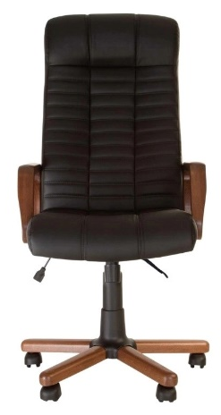  Fotoliu executiv confortabil echivalent Atlant Extra Brown  Echipat cu mecanism TILT reglabile în înălțime.  Căptușeala de culoare nuc, cotierele sunt din fag masiv.  Material: piele  Dimensiuni:  – Înălțimea scaun:: 111 – 120,3 cm;  – Înălțime șezut: 50 – 59,3 cm;  – Lățime șezut: 52 cm;  – Adâncime șezut: 48 cm;  – Înălțimea cotiere (de la podea): 765  – Înălțime spătar: 61 cm;  – Adâncime totală: 77 cm;  – Latime totală: 62 cm;  – Diametru baza: 72,8 cm.  Sarcina minima admisă: nu mai puțin de 120kg
 | Lotul 2 Mobilier de birou1 |  |  |  |  |  | 13800,00 lei
1 |  | Dulap cu uși glisante | 1 | buc. | 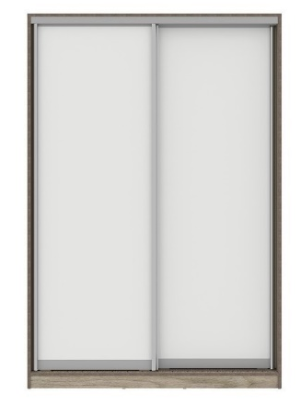 | Tip: dulap cu uși glisante din PAL melaminat cu gr.18mm, prelucrat cu ABS 2mm si 0,5mm. O despărțitură va fi dotată cu bară metalică pentru haine si două rafturi sus și jos. Altă despărțitură va fi liberă (va fi proiectată astfel încît să permită trecerea dintr-o încăpere în alta). Culoarea va fi aleasă de către cumpărător. Dimensiuni: Înălțime: 2200 mm Lățime: 1260 mm Adîncime: 4000 mm
2 |  | Oglindă | 1 | buc. | 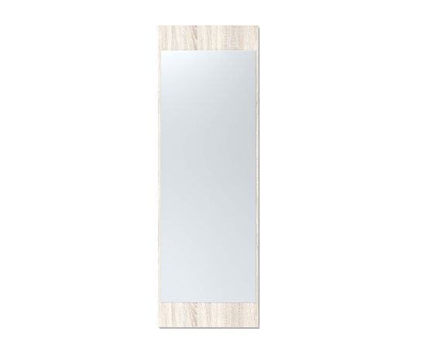 | Oglindă Material cadru: din PAL melaminat cu gr.18mm, prelucrat cu ABS 2mm si 0,5mm Culoare cadru: se va coordona cu cumpărătorul Dimensiuni: Înălțime:1200 mm Lățime: 400 mm
3 |  | Dulap pentru birou | 1 | buc. | 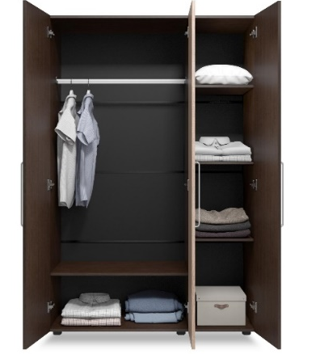  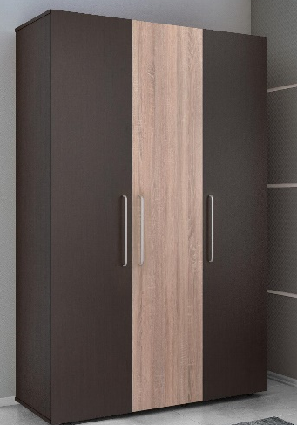  Tip: dulap pentru birou, multifuncțional, cu despărțitură pentru haine (bară pentru haine, 2 rafturi în partea superioară și inferioară) și despărțitură cu rafturi, cu 3 uși din PAL melaminat cu gr.18mm, prelucrat cu ABS 2mm si 0,5mm. Dulapul este dotat cu usi și balamale cu inchidere lenta, mâinere metalice, picioare metalice reglabile 100mm. (culoarea va fi aleasă de către cumpărător) Dimensiuni Înălțime ): min.2000 mm Lățime: 1200 mm Adîncime: 500 mm
4 |  | Dulap multifuncțional | 1 | buc. | Dulap multifunctional de birou cu două uși laterale și rafturi.  Numar usi 2, balamale cu închidere lentă, mînere metalice.  Material: PAL melaminat cu grosimea de 18 mm prelucrat cu ABS 2.0mm  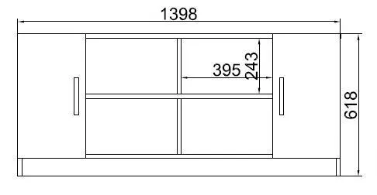  Culoare: se va coordona cu cumpărătorul.  Dimensiuni: conform schemei.
5 |  | Noptieră | 4 | buc. | 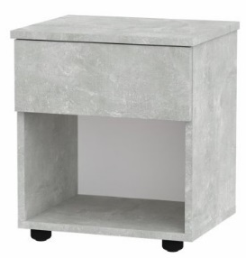 | Tip noptieră cu un sertar Material: din PAL melaminat cu gr.18mm, prelucrat cu ABS 2mm si 0,5mm Culoarea se va coordona cu cumpărătorul Lățime: 400 mm Înălțime: 442 mm Adîncime: 330 mm

În temeiul art. 19 alin. 3 lit. d) din Legea nr. 131/ 2015, privind achizițiile publice, ANP va exclude din procedura de atribuire a contractului de achiziții publice orice ofertant în cazul prezentării informațiilor false sau neprezentării informațiilor solicitate de Penitenciarul nr.15 Cricova, în scopul demonstrării îndeplinirii criteriilor de calificare și selecție.
9. În cazul în care contractul este împărţit pe loturi, un operator economic poate depune oferta pentru mai multe loturi;
Evaluarea v-a fi efectuată pe fiecare lot în parte.

10. Termenele şi condiţiile de livrare/prestare solicitate:
Locul livrării: livrarea la sediul instituției și asamblarea se realizează de către operatorul economic, la solicitarea autorității contractante în decurs de 15 zile după înregistrarea contractului la Trezoreria de Stat, pe adresa - or.Cricova, str. Luceafărul 9, între orele : 08:00-16:00.
Costul livrării și asamblării va fi inclus în preț.
11. Termenul de valabilitate a contractului 31.12.2025
12. Scurtă descriere (indicați după caz) a criteriilor de calificare:

Nr.  crt. | Criteriile de calificare şi de selecţie (descrierea criteriului/cerinţei) | Modul de demonstrare a îndeplinirii criteriului/cerinţei | Nivelul minim/ obligativitatea
1. | Cerere de participare | Completat în conformitate cu anexa nr.7 din Documentația Standart - confirmată prin semnătură electronică | Obligatoriu
2. | Declarație privind valabilitatea ofertei. | Completat în conformitate cu anexa nr.8 din Documentația standard aprobată prin Ordinul MF nr.115 din 15.09.2021. Termen de valabilitate a ofertei 30 de zile din ziua deschiderii – confirmată prin semnătură electronică | Obligatoriu
3. | Specificație tehnice | Completat în conformitate cu Anexa nr.22 din Documentația standard aprobată prin Ordinul MF nr.115 din 15.09.2021 - confirmată prin semnătură electronică. | Obligatoriu
4. | Specificații de preț | Completat în conformitate cu Anexa nr.23 din Documentația standard aprobată prin Ordinul MF nr.115 din 15.09.2021 – confirmată prin  semnătură electronica. | Obligatoriu
5. | Declarația de eligibilitate | Completat în conformitate cu Anexa nr.2 din HG nr.870 din 14.12.2022- confirmată prin semnatură electronică. | Obligatoriu
6. | Dovada înregistrării juridice | Certificat, decizie de înregistrare a întreprinderii/extras din Registrul de Stat al persoanelor juridice - copie, confirmată prin semnătură electronică. | Obligatoriu
7. | Certificat de atribuire al contului bancar | Eliberat de banca deținătoare - copie confirmată prin semnătură electronică. | Obligatoriu
8. | Garanție pentru bunurile propuse | Garanție pentru o perioadă de minim 2 ani după montare- confirmat prin semnătură electronică | Obligatoriu
9. | Date generale despre participant | Format liber confirmat prin semnătură electronică. | Opțional

13. Tehnici şi instrumente specifice de atribuire (după caz, specificaţi dacă se va utiliza licitaţa electronică): licitație electronică în 3 runde cu pasul minim de 1%.
14. Condiţii speciale de care depinde îndeplinirea contractului (indicaţi după caz) nu se aplică.
15. Ofertele se prezintă în valută: lei MD.
16. Criteriul de evaluare aplicat pentru atribuirea contractului: cel mai mic preț și corespunderea cerințelor solicitate.
17. Factorii de evaluare a celei mai avantajoase oferte din punct de vedere economic, precum şi ponderile lor: nu se aplică.
Nr. crt. | Denumirea factorului de evaluare | Ponderea, %
1.
2.

18. Termenul-limită de depunere/deschidere a ofertelor: - conform SIA ,,RSAP”.
19. Adresa la care trebuie transmise ofertele sau cererile de participare: Ofertele sau cererile de participare vor fi depuse electronic prin intermediul SIA ,,RSAP”.
20. Termenul de valabilitate a ofertelor 30 zile.
21. Locul deschiderii ofertelor : SIA ,,RSAP”.
Ofertele întârziate vor fi respinse.
22. Limba sau limbile în care trebuie redactate ofertele sau cererile de participare:
limba de stat.
23. Alte informaţii relevante: ofertele alternative nu se admit.

Vicepreședinte al Grupului de lucru Andrei CARPOVICI

